# **Introducción a Linux**

**Para cada pregunta, añade capturas de pantalla donde se muestre la ejecución de os comandos que se pide. Entrega la práctica en formato pdf . El archivo llámalo con el número de la práctica + tu nombre, por ejemplo: PR_01.1_Juan_García.pdf**

## **1.- Conceptos Básicos y Variables**

**1. Muestra el contenido de tu variable de entorno HOME . Luego, usa cd junto**

**con esa variable para navegar a dicho directorio y verifica con pwd que te**

**encuentras en la ubicación correcta.**

**2. Ejecuta el comando whoami . Ahora, crea una variable local llamada**

**USUARIO_ACTUAL que contenga el resultado del comando anterior y muéstrala**

**en la terminal.**

**3. Intenta crear un archivo llamado dos palabras.txt sin usar comillas. Observa el resultado con ls . ¿Qué ha ocurrido y por qué? Ahora, bórralo(s) y créalo correctamente.**

**En Linux el espacio en blanco lo interpreta como un carácter por lo tanto Linux interpreta cada palabra como un argumento separado. En lugar de crear un único archivo llamado "dos palabras.txt".**

**Borramos y creamos con millas**

**4. Usa el comando type para averiguar si ls y cd son internos o externos al**

**shell. ¿Qué diferencia práctica crees que implica esto?**

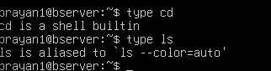

**cd (change directory) es un comando interno del shell Interno (Built-in). El shell ejecuta la lógica de cd directamente sin buscar ningún archivo externo.**

**ls (list directory contents) es un comando externo (Archivo ejecutable). El resultado indica la ruta completa (/usr/bin/ls) del archivo ejecutable que el shell debe cargar y ejecutar.**

**5. Muestra tu PATH actual. Crea un directorio ~/mi_bin y añádelo temporalmente al principio de tu PATH . Verifica que el cambio se ha realizado correctamente.**

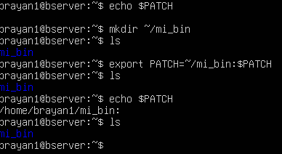

## **2.- Obtener Ayuda y Localizar Archivos**

**1. Abre la página del manual para el comando chmod . ¿En qué sección del**

**manual se encuentra? ¿Qué indica ese número de sección sobre el tipo de**

**comando?**

**Aparece en la página 395 (pdf) en la sección 5 5 Seguridad y permisos de archivos, en el punto 5.3 Gestión de los permisos y la propiedad de los archivos**

**2. Usando la función de búsqueda dentro de la página del manual de ls ,**

**encuentra la opción que ordena los archivos por tamaño.**

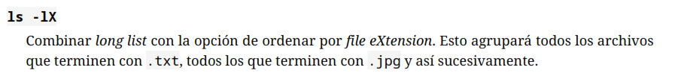

**3. Imagina que has olvidado dónde se guarda el archivo de configuración de**

**usuarios. Sabiendo que se llama passwd , usa find para buscarlo desde el**

**directorio raíz ( / ). Anota la ruta completa que has encontrado.**

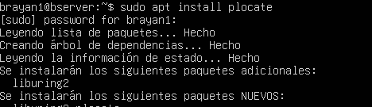

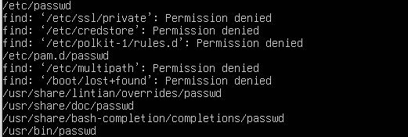

**4. Crea un archivo vacío llamado test_locate.txt en tu directorio home. Inmediatamente después, búscalo con locate . ¿Aparece en los resultados?**

**¿Por qué sí o por qué no?**

**5. Basado en el ejercicio anterior, ¿qué comando (probablemente con sudo )**

**necesitas ejecutar para que locate sí encuentre tu archivo? Ejecútalo y**

**verifica que ahora sí lo encuentras.**

## **3.- Navegación y Listado de Archivos**

**1. Navega al directorio /etc . Desde ahí, sin usar cd , lista el contenido de tu**

**directorio home usando una ruta con el atajo ~ .**

**2. Desde tu directorio home , navega a / y luego a var y finalmente a log**

**usando una sola línea de comando y rutas relativas.**

**3. Lista el contenido de /etc en formato largo. En la salida, identifica el**

**propietario, el grupo y los permisos del archivo passwd .**

**4. Compara la salida de ls -l /etc y ls -lh /etc . ¿Qué hace la opción h y por qué es útil para las personas?**

**5. Ejecuta ls -R ~ . ¿Qué hace la opción R ? ¿Por qué podría ser peligroso usarla**

**en el directorio raíz ( / )?**

## **4.- Manipulación de Archivos y Directorios**

**1. Crea la estructura de directorios proyecto/src , proyecto/doc y proyecto/bin usando un único comando mkdir .**

**2. Crea un archivo ~/notas.txt . Muévelo a ~/proyecto/doc y, en el mismo comando, renómbralo a README.md .**

**3. Copia el archivo README.md de proyecto/doc a proyecto/bin . Luego, borra el archivo original de la carpeta doc .**

**4. Intenta borrar el directorio proyecto con rmdir . ¿Qué error obtienes? Ahora,**

**usa rm con la opción correcta para borrar el directorio y todo lo que contiene.**

**5. Navega a /etc . Usando un solo comando ls con globbing , lista todos los**

**archivos que empiecen con la letra s y terminen con .conf .**

## **5.- Archivado y Compresión**

**1. Crea un archivo tar llamado log_backup.tar que contenga todos los archivos**

**del directorio /var/log . ¿Qué advertencias de “permiso denegado” aparecen**

**y por qué?**

**2. Comprime el archivo log_backup.tar con gzip . Compara el tamaño del archivo original y el comprimido usando ls -lh .**

**3. Lista el contenido del archivo log_backup.tar.gz sin extraerlo para verificar que los archivos están dentro.**

**4. Extrae únicamente el archivo syslog (o messages ) de log_backup.tar.gz a tu**

**directorio /tmp .**

**5. Crea tres archivos ( a.txt , b.log , c.jpg ) y luego crea un archivo zip que los**

**contenga.**

**6. Elimina los tres archivos originales y luego recupéralos desde el archivo**

**zip .**

**7. Usa zcat (o gzcat ) para leer el contenido de un archivo de log comprimido**

**(ej: en /var/log , busca uno que termine en .gz ) sin crear un archivo**

**descomprimido.**

## **6.- Redirección,Tuberías y Filtros**

**1. Guarda la lista de archivos de tu directorio home (formato largo) en un**

**archivo mis_archivos.txt .**

**2. Sin borrar el contenido anterior, añade la fecha y hora actual al final del**

**archivo mis_archivos.txt .**

**3. Usa grep y una tubería ( | ) para contar el número de directorios que hay en**

**/etc . (Pista: ls -l | grep '^d' ).**

**4. Muestra las 10 últimas líneas del archivo /etc/passwd y, usando otra tubería,**

**extrae solo los nombres de usuario (el primer campo).**

**5. Muestra una lista de todos los procesos del sistema ( ps aux ), ordénala por**

**uso de CPU (tercera columna) y muestra solo las 5 líneas superiores.**

**6. ¿Cuál es la diferencia entre usar > y >> para redirigir la salida de un**

**comando a un archivo? Demuéstralo con un ejemplo.**

**7. Ejecuta find /etc -name "*.conf" . Redirige la salida estándar a un archivo**

**config_files.txt y los errores (si los hay) a errors.txt .**

## **7.- Scripts Básicos**

**1. Crea un script que imprima tu nombre de usuario y el directorio de trabajo**

**actual usando las variables de entorno correspondientes.**

**2. Haz el script anterior ejecutable solo para ti ( chmod u+x ... ) y ejecútalo. Luego,intenta ejecutarlo como otro usuario (si es posible) o explica qué pasaría.**

**3. Modifica el script para que acepte un argumento. Si el argumento es “hola”,**

**debe imprimir “mundo”. Si es cualquier otra cosa, no debe imprimir nada.**

**4. Mejora el script anterior para que, si no se proporciona ningún argumento,**

**muestre un mensaje de uso: “Error: Debes proporcionar un argumento.”**

**5. Escribe un script que reciba dos números. Debe imprimir “iguales” si son**

**iguales y “diferentes” si no lo son.**

**6. Escribe un script que, dado un directorio como argumento, use un bucle**

**for para iterar sobre su contenido ( ls $1 ) y añada la extensión .bak a cada**

**archivo.**

## **8.- Ejercicios Avanzados**

**1. Muestra los shells de los usuarios listados en /etc/passwd , elimina las líneas duplicadas y ordénalos alfabéticamente. (Pista: cut , sort , uniq ).**

**2. Usando ps , grep y wc , crea un comando de una sola línea que te diga**

**cuántos procesos está ejecutando el usuario root actualmente.**

**3. Lista todos los archivos en /etc , filtra los resultados para mostrar solo**

**aquellos que han sido modificados en “Oct” (octubre) y guarda esa lista en**

**october_files.txt .**

**4. Usando globbing , lista todos los archivos en /etc que contengan un número**

**en su nombre.**

**5. Usando find , busca en /usr/bin todos los archivos que sean ejecutables, pero que no sean propiedad del usuario root .**

**6. Compara la diferencia de tamaño y velocidad al comprimir un archivo**

**grande (puedes usar /var/log/syslog ) con gzip y con bzip2 .**

**7. Crea un archivo tar de tu directorio home, pero esta vez, usa la opción para**

**seguir enlaces simbólicos. Antes, crea un enlace simbólico en tu home para**

**que puedas ver la diferencia.**

**8. Escribe un script que reciba una ruta a un archivo. Debe verificar si es un**

**archivo regular, un directorio o si no existe, mostrando un mensaje diferente**

**en cada caso. (Pista: if [ -f ... ] , if [ -d ... ] ).**

**9. Crea un script que intente crear un directorio llamado test_dir en / . Usando**

**el código de salida ( $? ), el script debe informar si tuvo éxito o si falló por**

**un problema de permisos.**

**10. Escribe un script que reciba cualquier número de argumentos. El script**

**debe iterar sobre ellos y solo imprimir aquellos que sean números mayores**

**que 10**